(projektna naloga pri informatiki)

Kazalo

Kazalo 2
Uvod 4
Pojem selitev ali migracij 5
Priseljevanje 5
Vzroki in motivi selitev 7
Migracije Slovencev 9
Oblike selitev 11
Begunci 12
Zaključek 13
Viri 14
Literatura 14
Internetne strani 14
Seznam grafikonov 15
Seznam slik 16

Kazalo slik

Slika 1: Gozdnate Haloze v bližini Ptuja 8

Slika 2: Glavni tokovi ekonomskih migracij po svetu (na koncu 80. let) 9

Slika 3: Številni dnevni migranti se vsak dan vozijo na delo in domov 11

Slika 4: Begunci po svetu (1992) 12
Uvod

V
seminarski nalogi bom govorila o selitvah oziroma migracijah. Razložila bom pojem selitev, predstavila vzroke in motive za selitve ter razne oblike selitev oziroma migracij. Med oblikami selitev bom predstavila begunce, ki se pojavijo kot posledica zatiranosti v domovini. Povedala bom tudi nekaj o slovenskih imigrantih in emigrantih.

Pojem selitev ali migracij

S pojmom prostorska mobilnost prebivalstva označujemo sposobnost prebivalcev, da zamenjajo kraj bivanja. To pomeni, da se preselijo iz enega kraja v drug kraj ali drugo državo. Selitve ali migracije so torej odsev te prostorske mobilnosti.

Selitve med dvema državama opredeljujemo s pojmoma odseljevanje ali emigracija in priseljevanje ali imigracija. Ista oseba je tako za državo odselitve emigrant, za državo priselitve pa imigrant. Nekatere države so začele že zelo zgodaj posegati v migracije s tako imenovano migracijsko politiko.

Priseljevanje

Pri tem so velike razlike med emigracijskimi in imigracijskimi državami. Večina držav priseljevanja skuša zaradi lastnih gospodarskih težav čedalje bolj omejevati priseljevanje in pri tem so še kar uspešne. Na drugi strani so države odseljevanja, ki s svojo migracijsko politiko sicer skušajo zadrževati svoje ljudi, vendar pri tem kot po pravilu niso uspešne.
Priseljenci, ki prihajajo od daleč, se velikokrat znajdejo v povsem drugačnem kulturnem, etničnem, verskem ali rasnem okolju. To lahko sproža konflikte med avtohtonim prebivalstvom, ki je tu živelo že stoletja, in priseljenci, ki jih označujemo kot alohtono prebivalstvo. Priseljenci se novemu okolju prilagajajo v več fazah. V prvi fazi, ki jo imenujemo prilagoditev ali akomodacija, se prilagodijo bolj površinsko. To pomeni, da prevzamejo poglavitne sestavine načina življenja novega okolja le bolj na zunaj. Druga faza je kulturna prilagoditev, v kateri prevzamejo večji del kulture novega okolja. tretja in zadnja faza pa je asimilacija, ko priseljenci izgubijo prvotno kulturno identiteto in se spojijo z novim okoljem. Po navadi ta proces traja več generacij.

Priseljeno prebivalstvo se v začetni fazi od avtohtonega precej razlikuje tudi po starosti in spolu. Pozneje so te razlike vedno manjše.
Grafikon 1: Starostna piramida tujcev v ZR Nemčiji (1961)

Razlika med priseljevanjem in odseljevanjem iz posameznega kraja je migracijski saldo. Če je število priseljenih večje od števila odseljenih, je migracijski saldo pozitiven, in obratno.

Vzroki in motivi selitev

Posameznik ali skupnost se odloči za selitev zaradi vpliva najrazličnejših dejavnikov, kljub temu lahko ugotovimo, da se za odseljevanje na odselitvenem območju ne odločajo vsi z enako vnemo. Odseljujejo se večinoma mlajši ljudje (prevladuje starost 20-40 let) in bolj kvalificirani, med njimi pa je največ moških.

Grafikon 2: Delež selivcev glede na starost v ZDA (1989/90)

Poznamo več vzrokov za selitve oziroma migracije:
- gospodarski ali ekonomski
- negospodarski
- verski

Med številnimi vzroki za selitve so po navadi na prvem mestu gospodarski ali ekonomski razlogi. Nekateri se preselijo zaradi zadovoljevanja poglavitnih eksistenčnih potreb (gredo »s trebuhom za kruhom«), drugi pa skušajo izboljšati svoje materialne razmere s selitvami na območja z boljšimi gospodarskimi in drugimi razmerami. Znotraj posamezne je tako selitveni tok usmerjen z manj razvitih robnih območij na bolj razvita središčna območja. To se pogosto ujema s selitvami med podeželjem in mestom. Takšni obliki pravimo »beg z dežele«. Odseljevanju prebivalstva iz hribovskih predelov pravimo »beg z gora«.

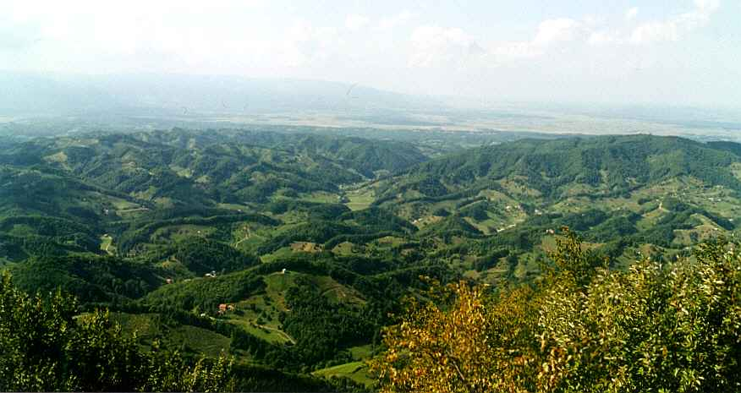
Slika 1: Gozdnate Haloze v bližini Ptuja

Tudi migracijski tokovi med državami so usmerjeni od manj razvitih k bolj razvitim. Tako se vsako leto selijo milijoni ljudi. Poleg slabše in srednje kvalificiranih selivcev odhajajo iz manj razvitih držav tudi nekateri visoko izobraženi strokovnjaki. Pojav imenujemo »beg možganov« (angl. brain drain). Za države odseljevanja ima to katastrofalne posledice, saj na ta način odhajajo strokovni kadri, ki bi jih te manj razvite države še posebej potrebovale. Dajale so denar za njihovo izobraževanje, koristi od njih pa imajo potem razvite države.

Najznačilnejši primer države, ki ji zaradi ugodnih razmer že dolgo uspeva privabljati strokovnjake z vsega sveta, so ZDA. Številni vrhunski dosežki (npr. polet na Luno) so »delo« strokovnjakov, ki so v ZDA prišli od drugod.

Poleg gospodarskih so pomembni tudi negospodarski vzroki selitev. Gre za družinske, zdravstvene, klimatske in podobne vzroke bolj ali manj osebne narave. Posebno vlogo med njimi imajo selitve zaradi političnega prepričanja, narodnosti, rase ali vere. To se po navadi dogaja po revolucijah, državnih uradih, državljanskih vojnah in drugih nasilnih spremembah družbene ureditve.

V nekatere zahodnoevropske države (predvsem v Nemčijo) so se zatekli številni priseljenci iz Vzhodne Evrope in držav tretjega sveta in tam zaprosili za politično zatočišče ali azil. Večina izmed njih pa doma ni bila v resnici preganjana, ampak so se odselili iz povsem gospodarskih razlogov. Preveliko število tovrstnih prosilcev za azil je prisililo nekatere zahodnoevropske države k veliki poostritvi nadzore nad dajanjem političnega zatočišča.

Verske vzroke selitev lahko obravnavamo posebej, vendar so po navadi tesno povezani s političnimi. Versko zatiranje se praviloma ujema z narodnostnim. Dokaz za to je tudi vojna na območju nekdanje Jugoslavije.

Migracije Slovencev

Na območju Slovenije lahko skozi zgodovino spremljamo vse obravnavane vzroke migracij. Verski vzroki so povzročili odselitve slovenskih protestantov v času protireformacije. Najbolj množična pa so bila odseljevanja zaradi gospodarskih razlogov. Največ Slovencev je šlo »s trebuhom za kruhom« (večinoma v Ameriko) med leti 1880 in 1914. Žal se je, kot smo že omenili, prav to obdobje ujemalo z obdobjem demografskega prehoda. Drugi evropski narodi so se med demografskim prehodom številčno okrepili, mi pa smo z izseljevanjem izgubili večji del tedanjega naravnega prirastka. Iz političnih vzrokov (pred fašizmom) so pred drugo svetovno vojno bežali Slovenci iz Primorske. Ob koncu vojne so se iz Slovenije umaknili nasprotniki novih oblasti. Najbolj znana skupnost teh »političnih emigrantov« se je ohranila v Argentini. Seveda se je v desetletjih po vojni od sredine 50. let naprej razmahnilo tudi odhajanje na začasno delo v tujino zaradi boljšega zaslužka. V 60. letih je Slovenija, ki je bila od tedaj tipična emigracijska država, postala imigracijska država. Iz gospodarskih razlogov so k nam začeli prihajati delavci iz drugih jugoslovanskih republik. To priseljevanje je bilo najmočnejše v drugi polovici 70. let, pozneje pa se je zmanjšalo. Z osamosvojitvijo Slovenije so se dogodile velike spremembe, saj je bil migracijski saldo leta 1991 po dolgih letih spet enkrat negativen.

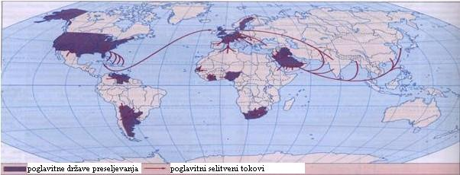
Slika 2: Glavni tokovi ekonomskih migracij po svetu (na koncu 80. let)
Oblike selitev

Poznamo najrazličnejše oblike selitev, združujemo pa jih na podlagi več meril. Glede na prostor, v katerem se dogajajo, jih lahko delimo na notranje (znotraj ene države) in zunanje ali meddržavne (med dvema državama). Med temi so posebna oblika medkontinentalne selitve, ki se dogajajo med dvema kontinentoma.

Selitve lahko opredeljujemo tudi časovno. Poznamo stalne in začasne izselitve. Tisti, ki se izselijo za vedno, so izseljenci. Delavcem na začasnem delu v tujini pravimo tudi zdomci. Takšna migracija traja po navadi nekaj let, lahko pa se pozneje spremeni v stalno. Prav posebno vlogo pa ima dnevno odhajanje na delo ali dnevna migracija, ki pomeni potovanje delovne sile iz kraja bivanja v kraj zaposlitve in nazaj. V zvezi s tem uporabljamo tudi izraz vozaštvo. V okolici posameznih zaposlitvenih središč se tako oblikujejo območja dnevne migracije.

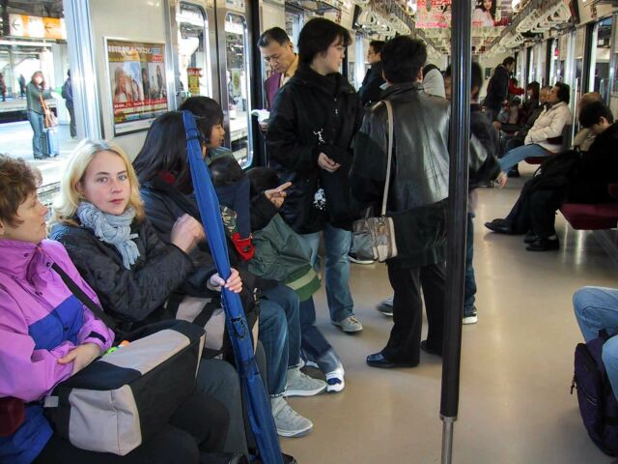
Slika 3: Številni dnevni migranti se vsak dan vozijo na delo in domov

Ta območja so veliko bolj obsežna okoli velikih zahodnoevropskih ali ameriškim mest kot pa v Sloveniji. Razvejan sistem sodobnih prometnih zvez (avtocesta, podzemeljska železnica idr.) omogoča milijonom vsakodneven prihod na delovno mesto tudi do razdalje več kot 50 km v okolico. Pri nas dnevne migracije praviloma ne segajo dlje kot 30 km.

Selitve lahko razdelimo tudi o drugih merilih. Zelo aktualna je delitev na prostovoljne in prisilne selitve. Za prisilne selitve gre predvsem tam, kjer so vzroki selitev politične narave (npr. vojna v nekdanji Jugoslaviji). Udeleženci teh prisilnih selitev so begunci.

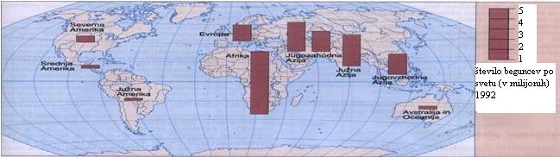
Slika 4: Begunci po svetu (1992)
12

Begunci

20. stoletje velja za stoletje beguncev. Ocenjujejo, da je moralo od leta 1900 naprej svojo domovino zapustiti več kot 250 milijonov beguncev. Do konca druge svetovne vojne so bili begunski tokovi skoncentrirani predvsem na Evropo, po njej pa jih je 85-90 % odpade na tretji svet. Begunci zapuščajo svoje domove zaradi vojne, zatiranja zaradi pripadnosti določeni rasi, verski, narodnostni, politični ali socialni skupini pa tudi zaradi lakote in različnih naravnih katastrof. Po ocenah Visokega komisariata za begunce pri ZN (UNHRC) je bilo konec 80. let na svetu 25 do 30 milijonov beguncev. Le dobra polovica med njimi je bila tudi uradno registrirana. V 90. letih so se jim pridružili okrog 3 milijoni beguncev iz nekdanje Jugoslavije. Kar dobra polovico svetovne množice beguncev je otrok in mladoletnikov, ki svoje domovine morebiti ne bodo videli nikoli več.
Zaključek

P
ri izvajanju seminarske naloge sem se naučila veliko stvari. Bolje sem spoznala program Word, kar mi bo tudi pripomoglo pri uporabi nasploh. Naučila pa sem se tudi veliko novega o selitvah oziroma migracijah.
Viri

Literatura:

Klinar, Peter. 1976. Mednarodne migracije.Maribor. Založba Obzorja.
Lukšič Hacin, Marina. 1999. Multikulturalizem in migracije. Ljubljana. Založba ZRC.
Lukšič Hacin, Marina. 1995. Ko tujina postane dom. Ljubljana. Narodna in univerzitetna knjižnica.

Internetne strani:

http://www.ff.uni-lj.si/ucbeniki/mh/haloze.jpg
http://www.hvezdicka.cz/ba/galerie/jap1201/vlak.jpg
http://www.cubnazionale.it/archivio-FOTO/2004giugno19-Vicenza/08-Vi-migranti.jpg
Seznam grafikonov

Grafikon 1: Starostna piramida tujcev v ZR Nemčiji (1961)
Grafikon 2: Delež selivcev glede na starost v ZDA (1989/90)
Seznam slik

Slika 1: Gozdnate Haloze v bližini Ptuja
Slika 2: Glavni tokovi ekonomskih migracij po svetu (na koncu 80. let)
Slika 3: Številni dnevni migranti se vsak dan vozijo na delo in domov
Slika 4: Begunci po svetu (1992)

Predvideno število točk za posamezne elemente projektne naloge:

ELEMENTI PROJEKTNE NALOGE |  | ELEMENTI PROJEKTNE NALOGE |  | ELEMENTI PROJEKTNE NALOGE
OSNOVNI ELEMENTI |  | OSNOVNI ELEMENTI |  | OSNOVNI ELEMENTI
1 | naslovnica | 3 | besedilo:K, L, P | 1 | pretvorba v verzijo HTML
1 | 8000-10000 znakov | 4 | poravnave: L,D,S,O | 6 | glava,noge, štev. strani
3 | uvod, jedro, 3 poglavja | 4 | avtom. označ.,oštevilč. | 4 | odsek:zvezni,naslednja stran
1 | rob 2-3 cm | 4 | tabela, obrobe in senčenje | 2 | slogi
1 | prelom strani | 1 | tabulatorji | 4 | kazala:vsebinsko,stvarno,slikovno
3 | tip, velikost, barva pisave | 2 | barva ozadja besedila | 2 | opombe
 | SKUPNO ŠT. TOČK |  | SKUPNO ŠT. TOČK |  | SKUPNO ŠT. TOČK

ELEMENTI PROJEKTNE NALOGE |  | ELEMENTI PROJEKTNE NALOGE |  | ELEMENTI PROJEKTNE NALOGE
NADGRADNJA |  | UPORABA DRUGIH PROGRAMOV |  | KOLIČINA VLOŽENEGA DELA
2 | HTML format-urejen | 1 | izdelava spletne strani s kratkim povzetkom naloge | 1 | za nalogo ni bilo otrebno veliko casa in truda;
2 | risanje, samooblike
1 | WordArt | 2 | prenos povzetka na enega od strežnikov v omrežju internet | 2 | ucenec se je trudil, da bi bila naloga uspešna
1 | grafikon
1 | urejevalnik enačb | 2 | povezava (link) iz naslova naloge (glej prijavo naloge) na povzetek | 3 | razvidno je, da je bilo uporabljeno veliko casa in truda
2 | ozl.začetn.,slika v ozadju
 | SKUPNO ŠT. TOČK |  | SKUPNO ŠT. TOČK |  | SKUPNO ŠT. TOČK

